**Plan de gestión de interesados del proyecto**

***Ingeniería y Salud***

***Fecha: 27/03/2018***

**Tabla de contenido**

Historial de versiones

Información del proyecto

Enfoque de gestión de los interesados del proyecto

Registro de los interesados del proyecto

Niveles de participación actuales y deseados para interesados clave

Estrategias para la gestión de los interesados del proyecto

Requerimientos de comunicación con los interesados

Procedimiento para actualizar y refinar el plan de gestión de los interesados

# Historial de versiones

|  |  |  |  |
| --- | --- | --- | --- |
| **Fecha** | **Versión** | **Autor** | **Descripción** |
| 19/03/2018 | 1.0 | Camilo Andrés Castro Palacios | En esta primera versión se describen las ideas más importantes de cada contenido |

# Información del proyecto

|  |  |
| --- | --- |
| Proyecto | Ingeniería y Salud |
| Fecha de preparación | 19/03/2018 |
| Cliente | NIH |
| Gerente / Líder de proyecto | Sebastian Rodríguez |

# Enfoque de gestión de los interesados del proyecto

La metodología para identificar los interesados se realizará por medio de reuniones de expertos en las cuales se logre reconocer cuales son las personas a las cuales les conviene que el proyecto sea una realidad para la organización.

Después de la identificación de los interesados se analizaran las expectativas de cada uno de ellos con el fin de tener presente cuales podrían ser los puntos críticos en los que se pueda dar mejores soluciones.

A continuación se daría inicio a la comunicación continua con los interesados para que ellos tengan una participación activa y constante en el desarrollo del proyecto, esto se haría de forma estricta para que tengan la capacidad de tomar decisiones sobre los requerimientos que afecten los procesos en los que estén involucrados.

Igualmente se ve necesario la posibilidad de que ellos estén presentes en la etapa de pruebas para que su aprobación sea fundamental a la hora de aprobar los desarrollos.

# Registro de los interesados del proyecto

|  |  |  |  |
| --- | --- | --- | --- |
| **Información de identificación** | | | |
| **Nombre** | **Puesto / Org. / Empresa** | **Ubicación** | **Rol en el proyecto** |
|  | Gerente Administrativo NIH | NIH | Cliente |
|  | Gerente de proyectos TI NIH | NIH | Cliente |
|  | Coordinador de Gestión de la Calidad | NIH | Cliente |
| Sebastián Rodriguez | Estudiante | Politécnico Grancolombiano | Gerente |
| Mauricio Moreno | Estudiante | Politécnico Grancolombiano | Lider de calidad |
| Ricardo Zambrano | Estudiante | Politécnico Grancolombiano | Analista de negocio |
| Camilo Castro | Estudiante | Politécnico Grancolombiano | Desarrollador |
| Isabel Mahecha | Docente | Politécnico Grancolombiano | Supervisora |

# Niveles de participación actuales y deseados para interesados clave

**Matriz de evaluación de la participación de los interesados:**

|  |  |  |  |  |  |
| --- | --- | --- | --- | --- | --- |
| **Interesado** | **Desconocedor** | **Reticente** | **Neutral** | **Partidario** | **Líder** |
| Gerente Administrativo NIH |  | C |  | D |  |
| Gerente de proyectos TI NIH |  |  | C | D |  |
| Coordinador de Gestión de la Calidad | C |  |  | D |  |
| Sebastián Rodriguez |  |  |  | C | D |
| Mauricio Moreno |  |  |  | C | D |
| Ricardo Zambrano |  |  |  |  | C - D |
| Camilo Castro |  |  |  | C | D |
| Isabel Mahecha |  |  |  | C | D |

**Convenciones:**

C: refleja el nivel de participación actual

D: refleja el nivel de participación deseado

# Estrategias para la gestión de los interesados del proyecto

|  |  |  |  |
| --- | --- | --- | --- |
| Nombre | Poder - Interés | Participación actual | Aportes |
| Gerente Administrativo NIH | Alto - Alto | Media | Es el encargado de dar a conocer los proyectos de la empresa y tomar las decisiones más importantes sobre el plan de transformación empresarial. |
| Gerente de proyectos TI NIH | Alto - Medio | Baja | Se encarga de tomar las decisiones cuando el gerente administrativo está ausente. También es responsable que los recursos y planeación sean los adecuados para la correcta ejecución de los proyectos. |
| Coordinador de Gestión de la Calidad | Medio - Medio | Baja | Es el encargado de coordinar la implementación y correcto funcionamiento de nuevos procesos en la organización, para que los empleados estén conformes frente al cambio. |
| Sebastián Rodriguez | Alto / Alto | Alta | Miembro del equipo desarrollador del nuevo plan de transformación empresarial. Se ha encargado del plan de gestión de costos y alcance. |
| Mauricio Moreno | Alto / Alto | Alta | Miembro del equipo desarrollador del nuevo plan de transformación empresarial. Se ha encargado del plan de gestión de calidad y la EDT. |
| Ricardo Zambrano | Alto / Alto | Alta | Miembro del equipo desarrollador del nuevo plan de transformación empresarial. Se ha encargado del plan de gestión de tiempo y cronograma. |
| Camilo Castro | Alto / Alto | Alta | Miembro del equipo desarrollador del nuevo plan de transformación empresarial. Se ha encargado del plan de gestión de interesados. |
| Isabel Mahecha | Alto / Alto | Media | Ha aconsejado al equipo de trabajo sobre el procedimiento a seguir en cada una de las fases del proyecto, también ha hecho retroalimentación para cada uno de los documentos entregados hasta el momento. |

Con base a la tabla anterior, a continuación se muestra graficamente la combinación entre el poder de decisión y el interés en el proyecto correspondiente a cada uno de los interesados en el proyecto. Según el análisis de estos datos se divide a los interesados en 4 categorías, las cuales son:

1. **Gestionar atentamente**: corresponde a los interesados más “peligrosos” ya que puede llegar a afectar muy negativamente al proyecto, por lo tanto es vital involucrarlos cuanto antes y gestionarlos activamente, mantenerlos informados en todo momento.
2. **Mantener Satisfecho**: corresponde a los interesados con los que debemos conectar y hacer un esfuerzo para involucrarlos al máximo en el proyecto y mantenerlos satisfechos.
3. **Mantener Informado**: corresponde a los interesados con poco poder pero bastante interés. Tienen interés, nos pueden aportar retroalimentación, y nos apoyarán pero no disponen de poder para ofrecernos un impulso al proyecto.
4. **Monitorear**: corresponde a los interesados con poco poder y poco interés, en este caso nos limitaremos a monitorizarlos, ir viendo cuál es su estado para detectar cambios de actitud o percepción respesto al proyecto.

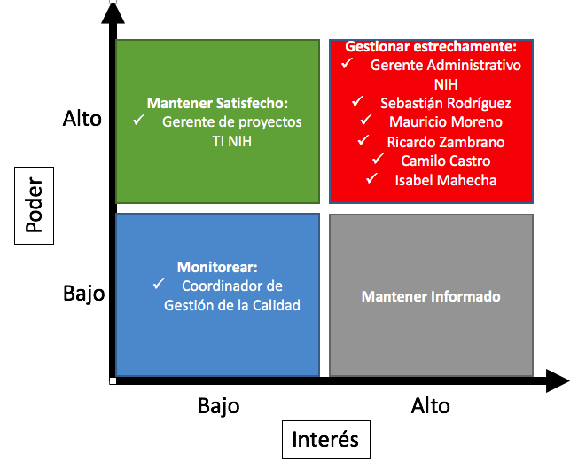

**Procedimiento para actualizar y refinar el plan de gestión de los interesados**

Este documento podrá ser modificado a medida que se realicen cambios que involucren a los interesados del proyecto, esto quiere decir en casos de deserción o involucramiento de nuevos interesados.

Para ser modificado, se debe notificar por correo electrónico al equipo de trabajo sobre los cambios y se tendrá un plazo de 8 días para presentar la nueva versión del mismo.